Razvojna psihologija – seminarske vaje

Poročilo o praktičnem delu vaj

LIKOVNO IZRAŽANJE IN OTROŠKA RISBA

Avtorica: T. S.
Mentor: asist. dr. B. M.

Namen vaje
Specifičnost vaje je v tem, da otroka opazujemo med samim risanjem in tako dobimo predmet raziskovanja praktično iz prve roke. Namen vaje je spoznati otrokovo likovno izražanje skozi otrokovo lastno risbo.

Metode

Poizkus sem izvajala na otroku z imenom Žan, ki je star 8 let in 5 meseca in prihaja iz predmestja pri Trbovljah.

Pripomočki
Beli listi formata A4, pripomočki za risanje (barvice, svinčik).

Postopek
Otroka prosimo, da nam nariše d najljubši ve risbi. Na prvo risbo naj nariše njemu motiv, na drugo risbo pa naj nariše človeka, ki izvaja neko aktivnost; torej človeka, ki se giblje.

1 Slika:
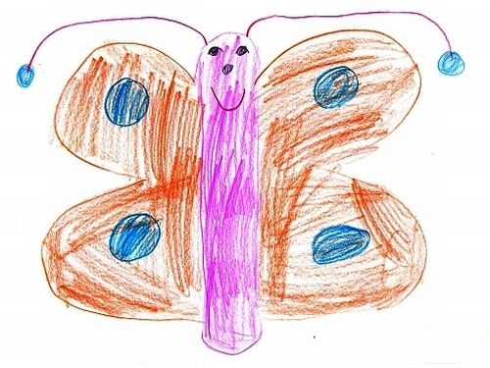
2 Slika:
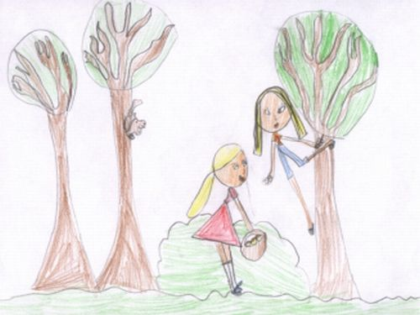

REZULTATI

Prosta risba

Na risbi je narisal metulja. Težave je imel pri tem kaj bi narisal, nato je v reviji videl metulja zato ga je narisal. Risba je narisana je z barvicami. Na sliki je narisan samo 1 element in to je metulj. Otrok je uporabil 4 barve, od tega so vse hladne barve (modra, vijolična, rjava, črna) .
Po klasifikaciji otroške risbe, ta risba po mojem spada k shematski risbi -vizualni realizem. Ker je risba še vedno na osnovni / simbolni ravni, vendar so predmet narisan natančnejše a domišljije je vedno manj.

Risba človeka v gibanju

Risba predstavlja otrokovoro naljubšo risanko. Narisana je z barvicam. Otroka je narisal človeka od glave navzdol in nato detajle človeku. Deklicami je pozabil narisati ušesa. Dinamiko risbe je zaznamoval z dvignjeno roko, ter ponazorjena s predmetom v roki.
Po klasifikaciji risbe človeka (Rouma (1913); stadij risanja človeške figure) se risba umešča v 4. fazo – na risbi so razvidne vse okončine, obrazna mimika in oblačila človeka. Po klasifikaciji glede na risanje dinamike človeka pa risba sodi v 3. fazo; spreminjanje pozicije rok na človeku.

ZAKLJUČEK
Otrok ja risal risbo po njegovem okusu; narisal je motiv, ki mu je najljubši. A težave je imel pri izbiri teme za prvo risbo, a je kar kmalu dobil idejo. Risba predstavlja nek vsakdanji motiv, ki mu je blizu.

